思维N次方—创新思维与问题解决（2天版）
【课程介绍】
众所周知，关于问题,关于问题解决,这是个知识边际很大的课程，本课程将不涉及6西格玛、QC7大手法、KT法、IE工程等领域。
本课程是基于方法论与逻辑论的思维训练，侧重于问题分析的思维与逻辑架构，以及创新思维的问题解决。不一样的问题思维，不一样的问题解决，尽在我们为您量身打造的问题解决的思维训练课程！
【课程收益】
1．历练面对问题的积极心态与正确思维；
2．掌握麦肯锡顾问式的结构化逻辑与分析系统思维；
3. 掌握各种创新思维解决问题的思维工具与评价方法.
【课程特色】
1．案例实战：课程全程使用大量实战型的案例进行剖析与训练；
2．模型优化：课程将提供各种具体类型的优化思维工具与模型；
3．落地支撑：课程提供互联网的自媒体交流平台实现长期学习。
【适合群体】本课程是思维技术课，理论上适合所有群体,并且全程侧重训练.
【课程时间】2天

【课程提纲】
一、问题与问题类型
（一）什么是问题
（二）问题的区分类型及对策
1. 问题的显隐性
2. 问题的轻重性
3. 问题的急缓性
4. 问题的发展性
（三）问题解决顺序的合理排布（训练）
二、麦肯锡顾问式的问题分析与解决
（一）问题的事实基础构建
1. 我们已有哪些信息
2. 我们还需要哪些信息
3. 如何获得我们需要的信息
4. 信息的可信度层级（训练）
此处：第1天上午总结
（二）问题的结构化逻辑
1. 结构化的MECE法则
2. 问题分解的依据
3. 问题分解的维度（训练）
4. 问题分解的方向
5. 问题分解的标准
（三）问题的大胆假设，小心求证（训练）
1. 问题解决的大胆假设
2. 问题解决的小心求证
（1）推论逻辑树
（2）原因逻辑树
（3）判断逻辑树
此处：第1天下午总结及全天总结
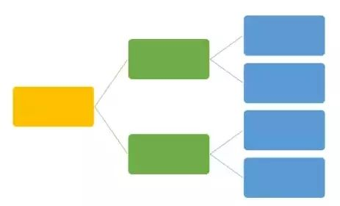

三、 创新思维的工具与方法
（一）加法思维
1. 框架累加技术（训练）
2. 复制组合技术
（二）减法思维
1. 更小
2. 更短
3. 更简
4. 更分
5，更平（训练）
此处: 第2天上午总结
（三）反向思维
1.逆向技术
2.痛点技术（训练）
（四）联法思维
1. 整体分解
2. 信息交合
3. 结晶筛选（训练）
（五）借法思维
1.类比推理技术
2.随机诱因技术（训练）
四、创新思维的评价
（一）创新思维的评价3要素
（二）创新思维方案的决策模型
1. 方案决策的必须要求
2. 方案决策的愿景要求
五、课程复盘与落地
此处：第2天下午总结及全部课程总结

李 伟 希
专注思维训练 聚焦思维答案

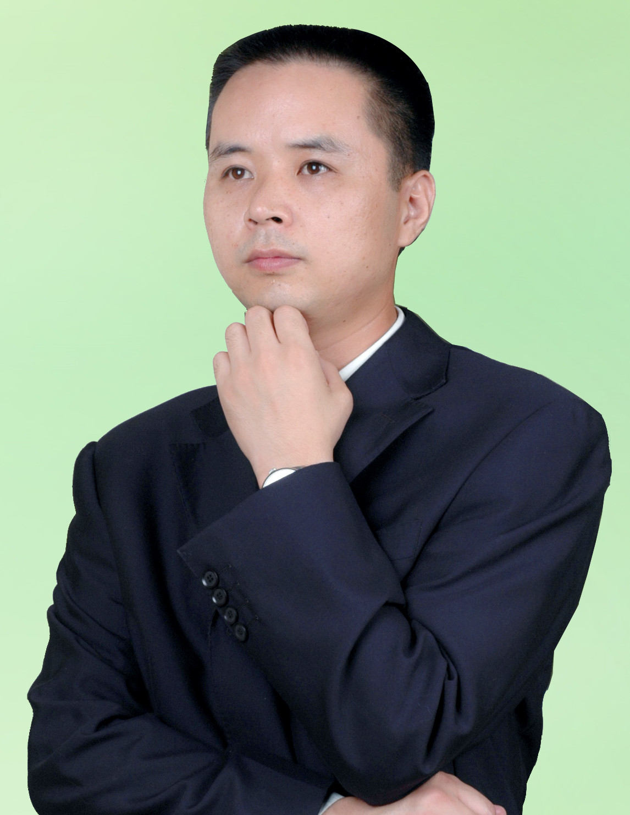
【个人简介】
思维训练专家
新浪微博签约自媒体
思维导图MindV授权首席培训师

【著作拥有】
《秒懂逻辑》 、《思维的答案》作者
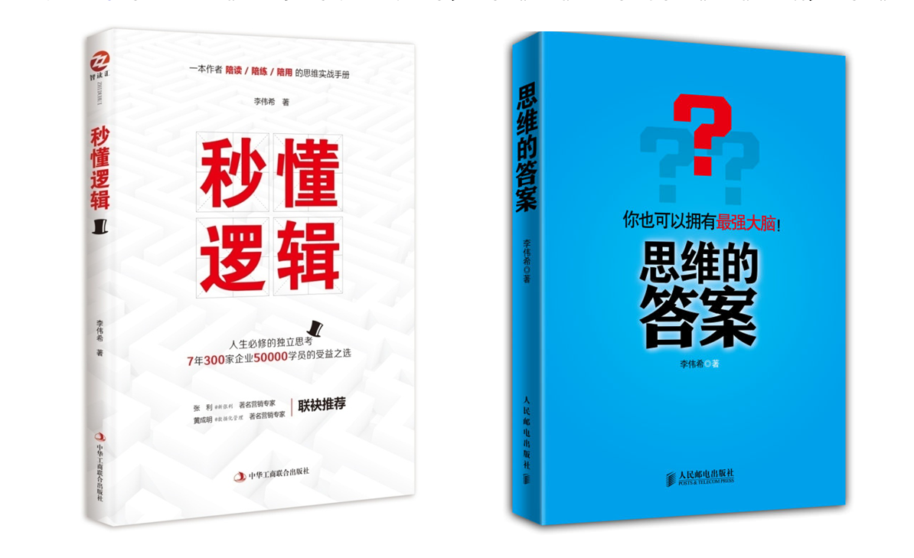
互联网公众平台《全脑思维》 主笔

【学历履历】
当纳利RRD（中国）有限公司企划中心总监
深圳创维《创维多媒体》主编
华南理工大学MBA

【简要介绍】
李伟希生于1974年11月，先在企业历练12年，后有思维培训10年,在《金字塔原理与结构化思维》、《创新思维》、《思维导图》领域多年积淀，专注于“思维训练”为中心的自我修炼与大众传播。

【课程特色】
1．案例实战：课程全程使用实战案例做剖析与训练；
2．模型优化：课程将提供多种思维优化工具与模型；
3．落地支撑：课程提供互联网自媒体平台长期学习。

【品牌课程】
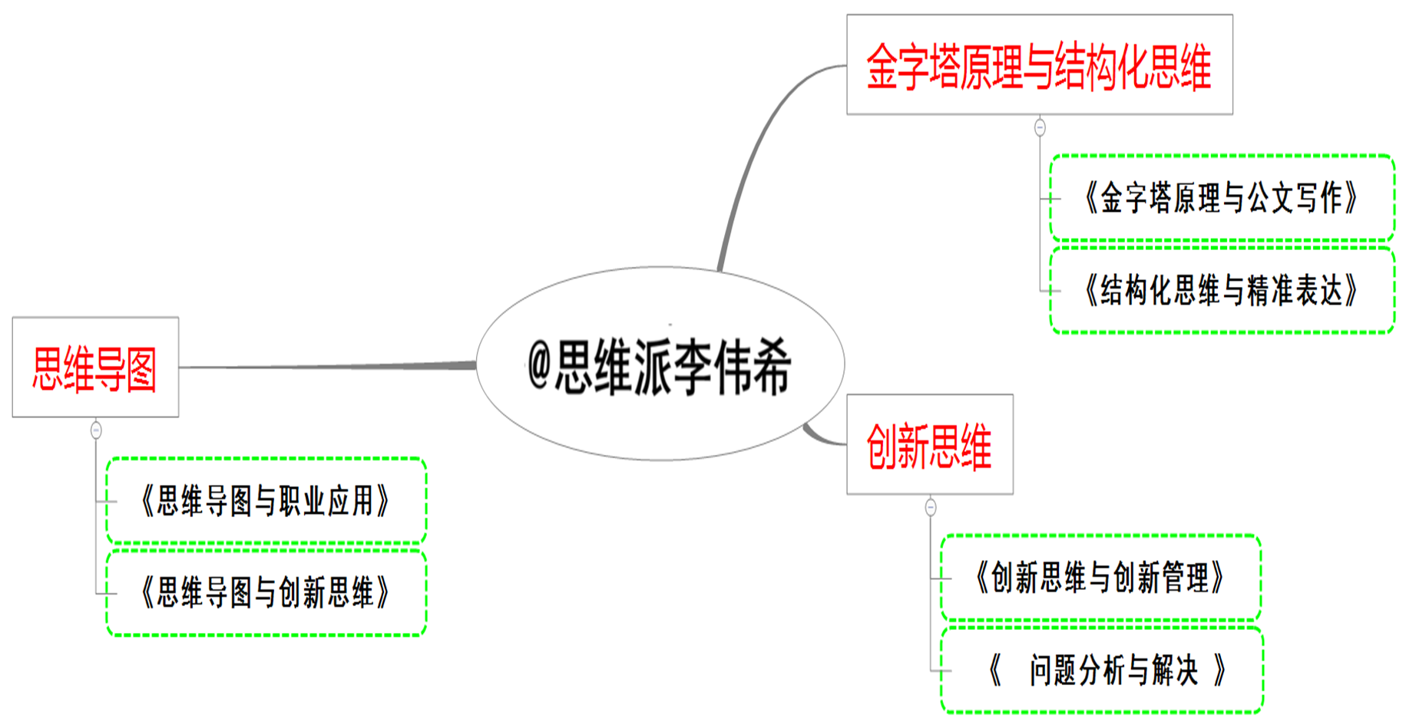
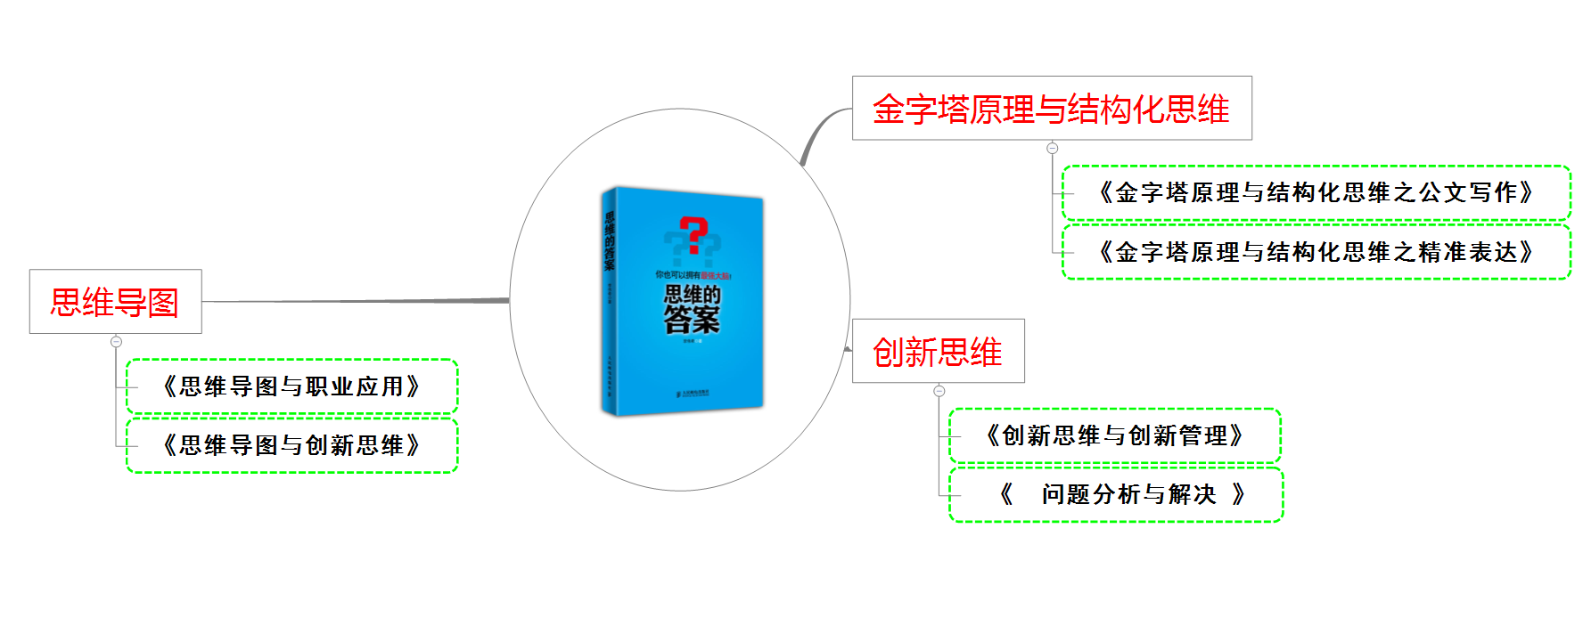

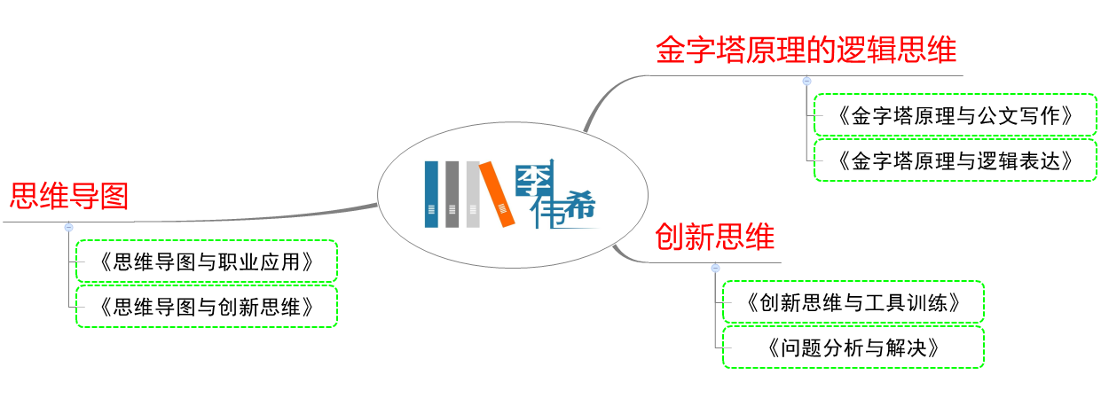

【个人著作】

李伟希无疑是原创文章极为丰富的培训师，也极有可能是国内思维原创文章最多的培训师，其互联网原创自媒体微信公众平台【全脑思维】和新浪微博@思维派李伟希 在国内思维培训领域有相当的影响力，主要著作有《思维的答案》 、《秒懂逻辑》 。
截止2019年底,其思维原创自媒体互联网影响力如下：
- 新浪微博：【思维派李伟希】,新浪微博签约自媒体，微博8000条,关注量约6万人；
- 微信公众平台：【全脑思维】,原创文章过50篇,关注量超18000人；
3. 新浪博客：【思维派李伟希】, 原创文章约200篇,浏览量近100万人次。
以上,均可以通过互联网搜索"李伟希"予以验证。

